智能家居系统硬件组成图
猫眼门铃，WIFI猫眼+ZB门铃
无线通讯音箱，专配门铃使用

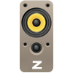
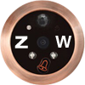
室内登录，控制更快更顺畅



室内专用无线路由器
内置ZB无线通讯模块

带ZB无线通讯锁
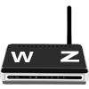
WIFI无线通讯开关
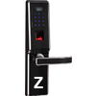


放于饭厅，控制全屋部件




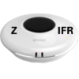
ZB 信号转红外，控制带遥控家电，电池供电，省电工作。

放于卧室，控制全屋部件

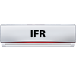
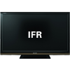

户外登录，远程监控

